*Κεφάλαιο 1, Ενότητα 5:*

*‘’ Εικονομαχία’’.*

*Άσκηση 1η:*

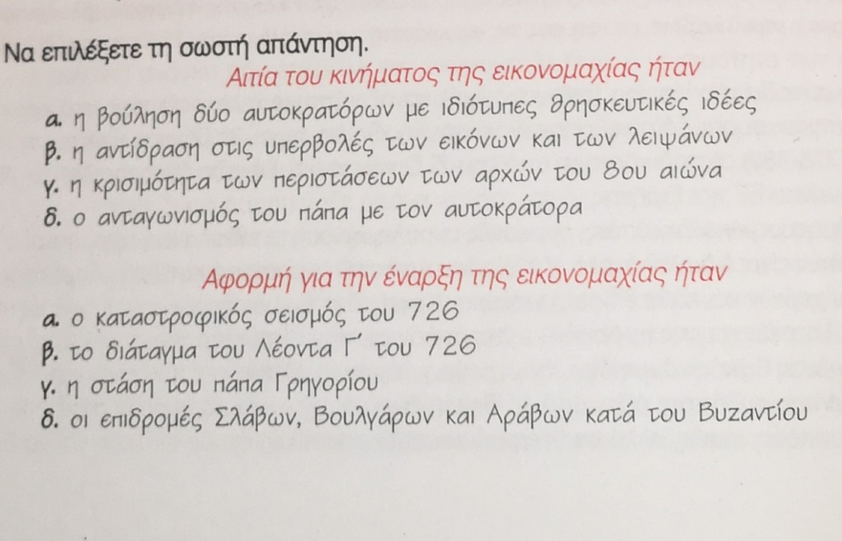

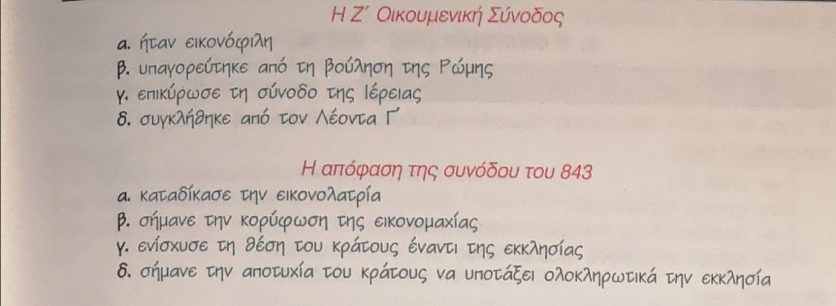

*Άσκηση 2η:*

Α) Αφού μελετήσετε το πρώτο ιστορικό παράθεμα της ενότητας και με βάση την ιστορική αφήγηση, να εξετάσετε ποια πολιτική αναγκαιότητα επέβαλε την εικονομαχία και ποια λαική αντίληψη υπηρετούσε.

Β) Να καταγράψετε με χρονολογική σειρά όλα τα διατάγματα και τις συνόδους που αφορούσαν το κίνημα της εικονομαχίας ( χρονολογία, εισηγητές, αποφάσεις ).